

01 juin 2021

Pannetier-EXT, Marvyn (uie42738)

cONTINENTAL

1 Avenue Paul Ourliac, Toulouse

Stage ConTINENTAL

ACASYA: Automatic Control and Analysis System Application

# Part 1 Code comprehension

## COMPREHENSION

|  |  |  |  |  |
| --- | --- | --- | --- | --- |
|  | What ? | Where ? (file) | How ? | state |
| 1 | Attribute function | Userint.h | Functions definitions with arguments | Understood |
| 2 | attribute | everywhere | Possible state or value of each command (button, list…etc.) | Understood |
| 3 | Config Anum file | Extern file | Configure the Anum with a script | Understood |
| 4 | Log creation | GstFiles.c(.h), ResultTextFil.h?? | ?? | In process of comprehension |
| 5 | Re-analyse | Mode.c & Mode.uir | Function, button, reuse | Understood but can be study more |
| 6 | Parameters | Script definition panel, 1944 Modes.c, Modes.C 237,  350 Modes.h  18128 Modes.c!!!  *  21828 Modes.c !!!!!!!!!! | Idea : collect in a variable time for example as a string ? | Understood but can be study more |
| 7 | Execution script | Execution window | Start the sequence of tests | Understood |
| 8 | Message error when use the keyboard | Modes.c | Event_keyboard or something like that in userint.h | Understood |
| 9 | File.uir -> generate .h | User Interface Files | Use graphic interface to create button...etc. | Understood |
| 10 | Pre-condition, script, post condition choice | Script definition interface | Precondition: what we want before the test  Script: the different tests we will do  Post condition: return to a basic config to be able to another test | Understood |
| 11 | Check function working | Modes.c | Fonctions | Understood |
| 12 | Progression bar | Execution window and modes.c | End Modes.c file | Understood |
| 13 | DLL | ResultTextFile | It is a lib with function We can use. Definition of these functions are in ResultTextFile.h | Understood |
| 14 | TextBox analyse mode | Modes.c & IhmModes.uir | Function which open the file and copy line by line | Understood |
| 15 | ShowCurrentScript | L7482 Modes.c | Use excel function to collect the different data | Understood |
| 16 | Time scripts | Modes.c | 7337 Modes.c | Understood |
| 17 | QUIT button in main menu | Mode.c, IhmModes.uir  IhmModes.h | Create a new button with a callback function that will be hide and use this button for the red button quit. ADD the switch event because this button probably always listens for events contrary to the back button which launches the callback function | Corrected and understood |
| 18 | Config files | Folders |  | In process of comprehension |
| 19 | LF data name | Script definition |  | In process of comprehension |
| 20 | Seq script | Modes.c 21957  22057 also  5291 | First part goal is to create a log file for this comparison  Then, we the files where seq are saved and we compare them | Understood but can be study more |
| 21 | Modes.c function AffResult2 not finished and graph | Modes.c 15641 and IhmModes.uir PANELGRAPH | Find a way to implement that |  |
| 22 | Modes.c & IhmModes.uir right_click |  | GST_SCRIPT edit | Understood but can be study more |
| 24 | Load 3 last files when it is launched | 12094 Modes.c | Ecrire le nom des fichiers dans un fichier et venir chercher ces noms | Corrected and understood |
| 25 | Load 3 last files when it is launched |  | Bonus : faire un script windows qui vient chercher le nom du dernier fichier enregistrer dans un dossier  ECRIRE LES chemin dans fichier et venir les lires  Première idée à reprendre  Regarder condition activation des modes  Ajout lessage explication | TO DO |
| 26 | generateCoverageMatrix | 21284 Modes.c |  | Understood |
| 27 | Move up/move down insert | Modes.c run table callback |  | Understood |
| 28 |  |  |  |  |

## FOCUS

How it works:

|  |  |
| --- | --- |
| Current Test script window | |
| Script Sequence | Current Test Script |
| Progression and info of the test | Progression, info of the current running script |
| Function ideas | Function ideas |
|  | Function qui check WU id ? |

|  |  |
| --- | --- |
| Task | Priority /10 |
| Bug 12 |  |
| Bug10 |  |
| Bug 9 |  |

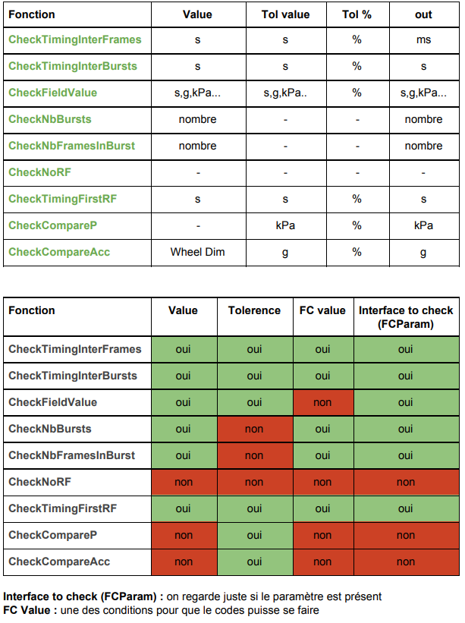

## PROBLEM

|  |  |  |  |  |
| --- | --- | --- | --- | --- |
| Item | Type | Description | Possible solution | State |
| 001 | bug | Nothing happens when clicking on the quit button in the main menu | Add callback function by adding a hidden button | FIXED |
| 002 | Ergo | Add a popup when you click on the red quit button | Find an example of popup function and integrate it | FIXED |
| 003 | Ergo | Expected results: Value field red could be better | Dimmed the cross | FIXED |
| 004 | Ergo | Insert steps and insert function | These functions are not used so I deleted them | FIXED |
| 005 | Ergo | Script sequence  Add moveup and movedown | Implement insert, move up and down in the panels | FIXED |
| 006 | BUG | Crash when insert a label in script | Comment the line that create the bug because this line is not good | FIXED |
| 007 | Ergo | Detail progress current script | Execution put the actual line in blue if possible? |  |
| 008 | Ergo/bug | Enable to change values by hand which create a bug during execution | Remove SetActiveCtrl line and put the panels in indicator instead of hot | FIXED |
| 009 | Ergo | Colorer les lignes en cours d’éxécution pendant l’analyse , | Use function couleurLigne in Modes.c  Look at the callback function of the execution button | HARD : find a way to know wich function is used in the dll, or collect the times for the tables but not really important ! |
| 010 | bug | Recharger seq qui reactualise les tests cases | A vérifier |  |
| 011 | bug | Continuous crash | Add a line with the parameter continuous into the database | FIXED |
| 012 | Ergo | Load expected + script ! |  | FIXED |
| 014 | Ergo | Modify a line or step ! |  |  |
| 015 | Bug | Compare ACC |  |  |
| 016 | Ergo | WUid | Dimmed WUid when creating a step and we use broadcast command |  |
| 017 | Ergo | Color | Ajouter couleur quand selectionne une ligne |  |
| 018 | Bug | Sablier | Dimmed le sablier quand on appui sur stop |  |
| 019 | Ergo | Insert load script | Use move up ?? |  |

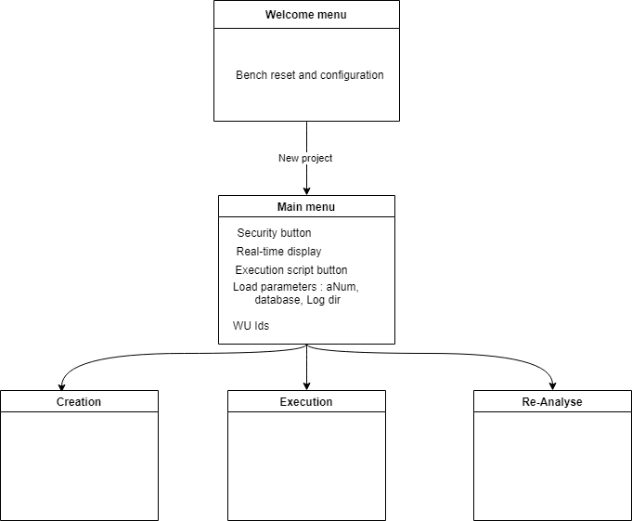

# Everyday stage Description

|  |  |  |
| --- | --- | --- |
| **Date** | **Fait** | **A faire** |
| Semaine 1 | | |
| 1 juin | 1. Découverte des locaux, équipes. 2. Découverte du capteur WU, explications fonctionnement par Lilian ( LES, LF, RF, modes, BLE,PV,PG) 3. Découverte Banc |  |
| 2 juin | 1. Explication plus précise des modes moteurs, bursts, frames, signaux (MLF1…ect). 2. Explication du fonctionnement des logiciels Test BENCH LSE et ANumLFRF et observations de tests avec Lilian 3. Travail de compréhension en schématisant le fonctionnement des différents modes de l’ATIC172 sur le même modèle que l’ATIC149 |  |
| 3 juin | 1. Observation de tests avec Lilian et explications 2. Suite du schéma de fonctionnement de l’ATIC172 pour comprendre le fonctionnement du banc et des commandes 3. Première aperçu rapide du code du logiciel d’automatisation ACASYA |  |
| 4 juin | 1. Début de comprehension globale du logiciel, sans comprendre clairement le fonctionnement du code. Digram UML et prise de notes 2. Tests avec Lilian, découverte de bugs et validation de certains tests (passed, failed) |  |
| Week 2 | | |
| 7 juin | 1. Reprise de la comprehension du code avec les documents de Maxime et avec prise de notes. 2. Tests avec lilian |  |
| 8 juin | 1. Compréhension progress bar, times, mode analyse, function affichage txt dans analyse, selectin des fichiers dans analyse. 2. Tests avec Lilian |  |
| 9 juin | 1. Correction croix rouge quitter 2. Mise en évidence de certains problèmes (ergonomie ou bug) 3. Compréhension système de paramètres |  |
| 10 juin | 1. Lecture usermanual, expected result part 2. Test with lilian 3. Comprehension fonctions |  |
| 14 juin | 1. Creation du setup pour tester acasya 2. Commande du banc à l’aide d’acasya, analyse des fichiers de logs créés 3. Travaille sur correction loading files |  |
| 1. juin | 1. Beaucoup de tests 2. travail sur task 24 | Continuer task 24 |
| 1. juin | 1. Tests sur le temps libre de lilian 2. Travail 1h30 sur task 24 : OK | Comprendre log files, sequences, ect  Implémenter critères  Travail sur bug 006 |
| 1. juin | 1. Bug 006 : OK 2. Travail sur database pour 2 capteurs ! 3. Test : pas modifier valeur au clavier | Regarder le mode « hot …Ect » edit panel  200 gsttable line comment  Check if it works : |
| 1. Juin | 1. Creation d’un test complet 2. Correction ergo : 13 OK 3. Correction bug modif dans panel script, expected results…Ect : OK 4. Ajout deuxième capteur dans database | 1. Travail bug 09,1,11,12,14 au choix 2. Faire fonctionner le test créé avec Lilian 3. Remettre ce document au propre |
| 21 juin | 1. Correction bug 012 : OK 2. Travail sur bug 015, début test avec sprintf, j’ai laissé une error pour retrouver la ligne | 1. Continuer travaille sur bug 016 |
| 22 juin | 1. Ajout Move UP/Down au panel d’exécution 2. Travail sur function compareACC, début de piste pour le bug 3. Ajout insert dans script panel | 1. Tester insert move up and down 2. Continuer travailler sur compare Acc |
| 23 juin | 1. Correction 005 et 017 2. Apres midi tests avec Lilian | 1. Corriger le bug 015 : |
| 24 juin | 1. Correction sur les fonctions insert et move et couleurs 2. Création d’une fonction modify qui permet de modifier des steps ou checks | 1. Finir de coder pour les autres fonctions hors SetA 2. Appliquer le code aux expected results 3. Ajouter couleur 4. Se mettre à fond sur le bug 015 (CompareAcc) 5. Corriger si croix quand insertion alors mettre la ligne en blanche ! |
| 25 juin | 1. Travail sur fonction modify | 1. Finir de tester la fonction 2. Regarder comment gérer WuId (if pour chaque ID ?) regarder comment est chargé la liste de WuID a partir de l’excel 3. Warnings ! 4. Fonction CompareAcc bug 015 !!! 5. Modify LFD : continuous 6. Create step WuID |

Vocab :

MP : Mode Parking

MD : Mode Driving

MFB : Mode First Block

MI : Mode Interim

WU : Wheel Unit

ACASYA: Automatic Control and Analysis System Application

TTM : Truck Tool Management (Not sure)

BLE: Bluetooth Low Energy*

PID : process idea